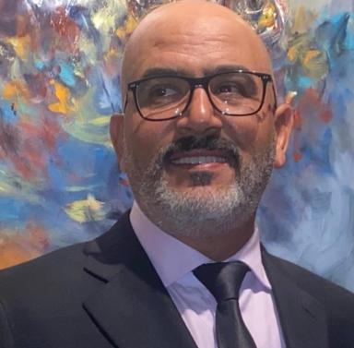 AHMED BOUTAMO Pr. Dr-Eng. Ahmed BOUTAMO, PhD. Collaborateur Conseiller Ind auprès du Président de la République Française.https://www.linkedin.com/in/boutamo-ahmed/

Identifiants chercheurs

- IdHAL : ahmed-boutamo
- ORCID : 0009-0000-2145-1765

Publications

